Министерство науки и высшего образования Российской Федерации
Лысьвенский филиал федерального государственного бюджетного образовательного учреждение высшего образования
«Пермский национальный исследовательский политехнический университет»
(ЛФ ПНИПУ)

Факультет высшего образования
Направление 13.03.02 Электроэнергетика и электротехника
Кафедра «Общенаучных дисциплин»

Зав. кафедрой ОНД
Е.Н. Хаматнурова
«___» ___________ 20___ г.

ВЫПУСКНАЯ КВАЛИФИКАЦИОННАЯ РАБОТА

На тему «Модернизация системы контроля учета электроэнергии в соответствии с ФЗ-522 от 27.12.2018 «О внесении изменений в отдельные законодательные акты Российской Федерации в связи с развитием системы учета электроэнергии (мощности) в Российской Федерации» на примере жилого многоквартирного дома»

Студент А.С. Горяев

Состав выпускной квалификационной работы:
1. Пояснительная записка на __ стр.
2. Графическая часть на ____ листах.

Руководитель выпускной квалификационной работы
Старший преподаватель Паршонок Н.В.

Лысьва, 2020
СОДЕРЖАНИЕ
ВВЕДЕНИЕ ………………………………………………………………………. 3
ГЛАВА 1. Теоретическая часть ……………………………………………….....4
  - Изменения в законодательстве ……………………………………………..4
  - Интеллектуальная система учета электроэнергии – что это? ......................6
  - Плюсы и минусы от применения интеллектуальных систем учета ……...9
  - Вывод ……………………………………………………………………….11
ГЛАВА 2. Исследовательская часть ……………………………………………12
2.1. Организация учета электроэнергии в многоквартирном доме Металлистов 18 до применения интеллектуальной системы учета ……12
2.1.2. Электроснабжение дома ……………………………………………...12
2.1.3. Ситуация в доме до применения интеллектуальной системы учета электроэнергии……………………………………………………………..13
2.2. Критерии выбора оборудования …………………………………………15
2.3. Подбор оборудования для постройки интеллектуальной системы учета электроэнергии в многоквартирном доме ………………………………15
2.3.1. Приборы учета ООО «Матрица» …………………………………….16
2.3.2. Приборы учета ООО «Миртек» ……..……………………………….17
2.3.3. Приборы учета АО «Энергомера» ....………………………………...18
2.3.4. Приборы учета ООО «Инкотекс-СК» …………………………...…...19
2.3.5. Выбор общедомового прибора учета ………………………………...20
2.3.6. Устройства сбора и передачи данных (УСПД) ……………………...22
2.4. Дополнительные устройства и оборудование …………………………...24
2.5. Программное обеспечение………………………………………………...25
ГЛАВА 3. Внедрение интеллектуальной системы учета в схему учета электроэнергии многоквартирного дома .........…………………….........28
3.1. Расчет затрат на приобретение всех компонентов системы …………….28
3.2. Расчет затрат на работы по монтажу и подключению системы …………28
3.2.1. Расчет затрат на производство работ по замене приборов учета подрядчиками при массовой замене приборов учета во всем доме……29
3.2.2. Расчет временных затрат на производство работ……………………………………………………………………….29
3.3. Порядок проведения работ, связанных с монтажом системы, по графику замены в связи с выходом из строя…………………………. …………...30
3.4. Общая стоимость постройки интеллектуальной системы учета………...30
3.5. Расчет экономической выгоды от применения системы………………...30
ВЫВОД…………………………………………………………………………...34
СПИСОК ИСПОЛЬЗОВАННЫХ ИСТОЧНИКОВ ……………………………36

ВВЕДЕНИЕ
В своей выпускной квалификационной работе я изучил основные изменения в законодательстве, связанные с вступлением в силу Федерального закона №522-ФЗ «О внесении изменений в отдельные законодательные акты Российской Федерации в связи с развитием систем учета электрической энергии (мощности) в Российской Федерации» от 27 декабря 2018 года, который среди специалистов в сфере энергетики называют законом «об интеллектуальном учете». Так как технологии не стоят на месте, а постоянно модернизируются и совершенствуются, правительством Российской Федерации принято решение на законодательном уровне существенно обновить требования к средствам учета электроэнергии, а также закрепить обязанность энергосбытовых и сетевых компаний применять новые интеллектуальные системы учета электроэнергии, которые являются наиболее точными и совершенными, по отношении к используемым на данный момент приборам учета, сбор и передачу показаний которых осуществляют сами потребители или работники энергосбытовой, сетевой или управляющей компании, обслуживающие того или иного потребителя. В соответствии с Федеральным законом №522-ФЗ изменения, связанные с перераспределением ответственности по организации учета электроэнергии, вступят в силу с 01.07.2020г. В ходе выполнения своей выпускной квалификационной работы я подробно рассмотрел, сделал выводы и дал пояснение по основным пунктам всех нововведений.
Целью выпускной квалификационной работы я выбрал модернизацию системы учета с переходом на интеллектуальные приборы учета электроэнергии, на примере жилого многоквартирного дома Металлистов 18. В ходе выполнения выпускной квалификационной работы я подробно разобрал переход на интеллектуальные приборы учета нового образца; рассмотрел наиболее распространенные интеллектуальные системы учета электроэнергии, применяемые в настоящее время и соответствующие новым требованиям к средствам измерения объемов потребления электроэнергии; сделал вывод о положительных и отрицательных сторонах изменений законодательства, связанных с переходом на интеллектуальный учет.
Так как исполнение Федерального Закона является основной причиной перехода на интеллектуальную систему учета электроэнергии на первый план выходит именно социальный эффект от исполнения Федерального Закона №522-ФЗ, а не экономическая эффективность. В связи с этим более подробно будет рассмотрен положительные эффект от изменений в организации учета электроэнергии и перераспределении зон ответственности, связанной со своевременной покупкой, заменой и обслуживанием приборов учета. Таким образом экономическая эффективность в такой ситуации не является главной целью и отходит на второй план. Но несмотря на это я постарался дать точный расчет по экономическим и трудозатратам гарантирующего поставщика (энергосбытовой компании) на организацию системы интеллектуального учета электроэнергии и дать максимально приближенный к реальной ситуации расчет снижения потерь от применения интеллектуальной системы учета.
ГЛАВА 1. ТЕОРЕТИЧЕСКАЯ ЧАСТЬ
Целью первой главы я считаю разъяснение основных изменений в законодательстве, в связи с вступлением в силу Федерального Закона №522-ФЗ; объяснение таких понятий, как интеллектуальная система учета электроэнергии, объяснение ее принципа работы и описание основных элементов системы и их характеристик, а также разбор положительных и отрицательных сторон данной системы.

1.1 Изменения в законодательстве.
В связи с развитием систем учета электроэнергии (мощности) в Российской Федерации правительством Российской Федерации был разработан Федеральный Закон №522-ФЗ «О внесении изменений в отдельные законодательные акты Российской Федерации в связи с развитием систем учета электрической энергии (мощности) в Российской Федерации». Данный Федеральный закон вступил в силу 27.12.2018г., но изменения в законодательстве, которые отразятся на работе энергосбытовых и сетевых компаний, а также коснутся жизни всех потребителей электроэнергии вступят в силу с 01.07.2020г.
Рассмотрим основные положения федерального закона №522-ФЗ, которые напрямую повлияют на перераспределение ответственности при организации учета электроэнергии.
Вводится такое понятие, как интеллектуальная система учета электроэнергии (мощности) – совокупность компонентов и устройств, предназначенная для удаленного сбора, обработки, передачи данных с приборов учета электроэнергии, обеспечивающая обмен, обработку и хранение данных с приборов учета электроэнергии, удаленное управление ее устройствами и приборами учета электроэнергии, не влияющее на результаты измерений, выполняемых приборами учета электроэнергии, а также предоставление информации о результатах измерений, данных о количестве потребленной электроэнергии и других параметрах электроэнергии.
Как гласит пункт 5 статьи 1 ФЗ №522 от 27.12.2018г., начиная с 01.07.2020 года Коммерческий учет электрической энергии (мощности) на розничных рынках и в целях оказания коммунальных услуг по электроснабжению обеспечивают гарантирующие поставщики и сетевые организации. Получается, что с 01.07.2020г. в соответствии с Федеральным законом №522-ФЗ ответственность за приобретение, установку и замену приборов учета электроэнергии, вышедших из строя и подлежащих замене, будут нести энергосбытовые и сетевые организации, а не потребитель, как было до 01.07.2020г. Замена на новые приборы учета будет проходить не единовременно у всех потребителей, а постепенно, по выходу из строя уже установленных приборов учета.
Только вновь строящиеся жилые и нежилые объекты, вводимые в эксплуатацию после 01.07.2020г. должны быть оборудованы новыми интеллектуальными системами учета электроэнергии, также в соответствии с пунктом 5 статьи 1 ФЗ №522 от 27.12.2018г., а именно - многоквартирные дома, вводимые в эксплуатацию после осуществления строительства, должны быть оснащены индивидуальными, общими (для коммунальной квартиры) и коллективными (общедомовыми) приборами учета электрической энергии, которые обеспечивают возможность их присоединения к интеллектуальным системам учета электрической энергии (мощности), в соответствии с требованиями, установленными правилами предоставления доступа к минимальному набору функций интеллектуальных систем учета электрической энергии (мощности).
Новые «умные» приборы учета должны соответствовать обновленным требованиям к приборам учета электроэнергии и иметь минимальный набор функций. Пока минимальные требования к приборам учета не утверждены Правительством РФ, но имеется проект согласно которому допуск в эксплуатацию получат приборы учета, имеющие следующий минимальный набор характеристик:
- Возможность работы в составе интеллектуальной системы учета
- Многотарифный режим учета электроэнергии
- Возможность автоматической передачи данных
- Возможность удаленного введения ограничения режима потребления электроэнергии
- Ведение получасового и часового профилей мощности
- Электронный журнал событий (вскрытие клеммной крышки, воздействие магнитного поля и т.д.)

Что соответствует пункту 5 статьи 1 ФЗ №522 от 27.12.2018г.: по всем приборам учета электрической энергии должно быть обеспечено безвозмездное предоставление минимального набора функций интеллектуальных систем учета электрической энергии.
Специалисты энергосбытовой или сетевой компании должны иметь возможность в автоматическом режиме производить следующие действия:
- Сбор показаний приборов учета
- Полное или частичное ограничение режима потребления электроэнергии
- Изменения в тарифном расписании - перевод с многотарифного режима учета на однотарифный и наоборот (в т.ч. по заявке потребителя)
- Получение информации о наступлении событий, таких как срабатывание электронной пломбы при внешних воздействиях на прибор учета

Таким образом изменения в законодательстве приведут к значительным вложениям, связанным с изменениями в организации учета электроэнергии. Ведь для соответствия новыми требованиям и организации интеллектуальной системы учета электроэнергии необходимо не только установить «умные» приборы учета, которые и так значительно дороже «обычных» старых счетчиков, но и установить дополнительное оборудование и проложить все необходимые коммуникации для работы системы.
1.2 Интеллектуальная система учета электроэнергии – что это?
Рассмотрим основные элементы и принцип работы автоматизированных систем коммерческого учета электроэнергии, применяемых в настоящее время. Если представить систему структурно, то в общих чертах основные элементы будут одинаковы как для частного сектора и отдельно стоящих нежилых объектов, так и для квартир в многоквартирных домах и встроенных нежилых помещений.
Интеллектуальную систему учета электроэнергии можно представить в виде трех основных уровней:
«Нижний уровень» – «умные» приборы учёта электроэнергии, находящиеся на объектах потребителя, обеспечивающие непрерывное измерение параметров потребления электроэнергии в точках поставки, накопление и передачу данных на устройства сбора и передачи данных без участия человека. Для опроса приборов учета и обслуживания системы достаточно одного диспетчера.
«Средний уровень» - состоит из устройств сбора и передачи данных (УСПД), которые обеспечивают опрос приборов учёта по специальным протоколам обмена данными с возможностью мониторинга состояния прибора учета в режиме реального времени и передают информацию на верхний уровень.
«Верхний уровень» — это центральный узел, на котором собирается и обрабатывается информация со всех устройств сбора и передачи данных, работающих в системе. На верхнем уровне используется специализированное программное обеспечение для работы с системой, которое позволяет визуализировать полученную информацию для дальнейшего анализа и обработки. Также на верхнем уровне происходит подготовка отчётной документации, определение объемов потребления и начисление оплаты за электроэнергию исходя из показаний приборов учета, выгрузка данных для отображения в личном кабинете потребителя и т.д.

Передача данных и связь между элементами системы осуществляется по протоколам пересылки информации по проводным или беспроводным каналам. Зачастую несколько способов передачи данных комбинируются в одном устройстве и используются совместно, в зависимости от необходимости и условий работы прибора. Наиболее распространенными способами обмена данными являются:
- Протокол обмена данными по технологии PLC (англ. Power line communication – связь по линии электропередач). Данная система подразумевает обмен данными по силовой сети на частотах, отличных от частоты питающего напряжения, то есть по проводам, по которым напряжение подводится к потребителю. Оба устройства должны быть связаны электрически (так, например, между устройствами, находящимися на разных уровнях напряжения и разделенных трансформаторной подстанцией связь будет невозможна) Такая система проста в настройке, но может давать сбой из-за помех в электросети. Для работы в этой, зачастую, приборы учета имеют встроенный PLC-модем и подключение дополнительных устройств к счетчику не требуется.
- Протокол обмена данными, использующий GSM сети, т.е. сотовую связь. К прибору учета либо к устройству сбора и передачи данных подключается GSM модем, который будет осуществлять обмен данными с другими элементами системы и передавать данные на уровень выше. При выборе данной системы вопрос встанет в выборе GSM-модема из предложенного списка от производителя прибора учета т.к. производители счетчиков выпускают множество различных периферийных устройств, а также в выборе оператора сотовой связи, в остальном система надежна и проста в настройке.
- Проводное подключение к прибору учета с использованием различных интерфейсов, например, RS-485. Такой способ используется, если приборы учета или модемы, подключенные к ним, находятся в непосредственной близости к устройству сбора и передачи данных, для дальнейшего объединения их в отдельную систему и связи со следующими уровнями системы.
- LPWAN — Low-power Wide-area Network расшифровывается как энергоэффективная сеть дальнего радиуса действия. Наиболее современная технология беспроводной связи, разработанная исключительно для передачи данных телеметрии приборов учета. Является более совершенным аналогом предыдущих систем. Используется в наиболее современных интеллектуальных системах учета. Связь осуществляется беспроводным способом на дальние расстояния (7-10км, в зависимости от плотности застройки) Зачастую такой способ связи применяется при обвязке «умными» счетчиками целых районов. Устройства, работающие с этим протоколом обмена данных, в настоящее время имеют высокую цену.

Так, например, для частного жилого дома или отдельно стоящего нежилого помещения при постройке интеллектуальной системы учета используются приборы учета с встроенным PLC модемом, они представляет «нижний уровень» системы. Устройство сбора и передачи данных (УСПД) находится на отходящей линии 0,4кВ в трансформаторной подстанции, питающей этого потребителя, так как для связи УСПД и прибора учета по технологии передачи данных PLC оба устройства должны быть связаны электрически. Устройство сбора и передачи данных, обычно устанавливается одно на каждое распределительное устройство 0,4кВ в трансформаторной подстанции и связывается со всеми приборами учета, подключенными к этой линии 0,4кВ. Для связи УСПД с Центром сбора и обработки данных будет использован GSM модем. В общих чертах автоматизированная система будет выглядеть так.
Подробнее рассмотрим данную систему, применяемую в многоквартирных домах. Для многоквартирного дома, при переходе на «умные» приборы учета, трехуровневую систему можно будет представить следующим образом:
«Нижний уровень» будет представлен в виде общедомового прибора учета (ОДПУ), установленного в ВРУ-0,4кВ многоквартирного жилого дома и индивидуальных приборов учета, установленных в подъездном щите либо в помещении потребителя. Для связи счетчиков с другими элементами системы может быть использован канал связи PLC либо работающие по беспроводной сети LPWAN,
Базовая станция сбора и передачи данных будет выполнять роль устройства сбора и передачи данных (УСПД) – «средний уровень». С ее помощью все индивидуальные и общедомовые приборы учета будут объединены в общую сеть с возможностью удаленного управления. Также современные устройства сбора и передачи данных, применяемые в многоквартирных домах, объединяют в себе множество функций, таких как опрос не только приборов учета электроэнергии, но и счетчиков тепловой энергии, воды и газа; сбор информации с датчиков загазованности и задымленности; управление пожарной сигнализацией.
Далее данные со всех приборов учета будут уходить с базовой станции на «верхний уровень» - центр обработки информации, для корректных расчетов за потребленную электроэнергию по всем жилым и нежилым помещениям в доме; определения электроэнергии, потраченной на содержание общего имущества в доме; выгрузки данных в личный кабинет потребителя.
Интеллектуальная система учета электроэнергии схематично показана на рисунке 1. Из рисунка видно, что питающий кабель проходит через ОДПУ (общедомовой прибор учета) он учитывает весь расход электроэнергии в доме. Далее, по общедомовым сетям, напряжение поступает в квартиры, на вводе в которые установлены индивидуальные приборы учета электроэнергии. Связь индивидуальных приборов учета с УСПД (устройство сбора и передачи данных) осуществляется по линии электропередач, т.е. по технологии PLC, а связь общедомового прибора учета с УСПД осуществляется напрямую проводным подключением т.к. они находятся в непосредственной близости в электрощитовой. Далее посредством GSM-модема происходит обмен данными с центром обработки информации, где вся информация обрабатывается, производятся необходимые расчеты и потребителю направляются счета на оплату потребленной электроэнергии. Так схематично можно представить интеллектуальную систему учета электроэнергии в многоквартирном доме.

Рисунок 1 – Интеллектуальная система учета электроэнергии в многоквартирном доме
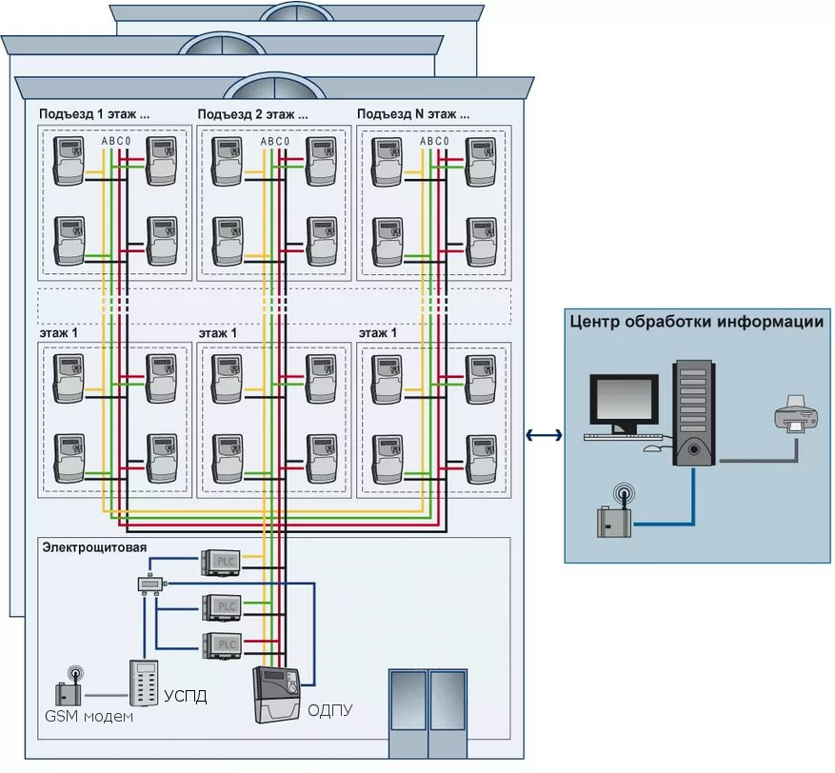
Такие системы в настоящее время встречаются все чаще и чаще, даже до вступления в силу Федерального Закона №522-ФЗ многие собственники помещений в многоквартирных домах задумываются об уменьшении величины коммунальных ресурсов, потраченных на содержание общего имущества в доме (в размер которого входят все потери в общедомовых сетях, воровство и недоучет коммунальных ресурсов) а также автоматизируют систему учета коммунальных ресурсов и самостоятельно внедряют такие системы в существующие схемы учета энергоресурсов в своих домах.

1.3 Плюсы и минусы от применения интеллектуальных систем учета.
Интеллектуальная система учета является гибкой автоматизированной системой с большими возможностями программирования действий, зависящих от внешних параметров. Система не требует постоянного контроля от обслуживающего персонала. При правильной настройке и верном выборе компонентов система будет работать долго и безотказно. Так, например, работа автоматизированной системы может быть запрограммирована на постоянный мониторинг величины напряжения в сети и незамедлительное отключение питания при скачках напряжения, для предотвращения повреждения имущества потребителя электроэнергии. Также система может автоматически осуществлять мониторинг выбранных параметров и сигнализировать диспетчеру о выходе этих параметров за допустимые пределы. Работа системы полностью автоматизирована и позволяет осуществлять мониторинг, снятие показаний, отключение или включение потребителей и т.д. без фактического присутствия специалиста на объекте потребителя, что, кстати, актуально в нынешнее время в период эпидемии и всеобщей самоизоляции. Диспетчер, обслуживающий систему, также может работать удаленно, имея только персональный компьютер с установленным специализированным программным обеспечением и выходом в интернет. Таким образом применение такой системы может значительно сократить расходы компании на содержание штата контролеров обхода и заменить их диспетчерами и дежурной бригадой по обслуживанию системы.
Так как интеллектуальная система учета электроэнергии осуществляет автоматически съем показаний приборов учета по всем точкам учета в многоквартирном жилом доме, то может быть исключен человеческий фактор в отношении предоставления не верных данных и не своевременного снятия показаний, что положительно скажется на точности в определении объемов индивидуального потребления электроэнергии и потреблении электроэнергии, потраченной на содержание общего имущества (КРСОИ). При единовременном и точном снятии показаний системой величина КРСОИ будет составлять только реальные потери в общедомовых сетях и потребление электроэнергии на освещение подъездов и придомовой территории, а также прочее фактическое использование электроэнергии в общедомовой сети. Исключая такое влияние человеческого фактора, как неверное снятие показаний индивидуальных счетчиков и задержка во времени между снятием показаний всех индивидуальных приборов учета и общедомового прибора учета, можно свести к минимуму величину электроэнергии, потраченной на содержание общего имущества, которую абоненты оплачивают из своего кошелька. Также можно исключить такое понятие, как не допуск к индивидуальному прибору учета, так как нет необходимости в фактическом присутствии специалиста на объекте потребителя.
Однако, интеллектуальная система учета электроэнергии не лишена недостатков. Помимо того, что постройка такой системы обойдется дороже замены на обычные счетчики есть и другие недостатки, которые мы рассмотрим далее. Например, при снятии показаний удаленно, можно не узнать о том, что в схему подключения прибора учета электроэнергии были внесены изменения и происходит недоучет, или, другими словами, воровство электроэнергии. Но этот недостаток перекрывает тот факт, что специалисты гарантирующего поставщика или сетевой организации производят периодические проверки индивидуальных пунктов учета электроэнергии потребителя и с легкостью обнаруживают и пресекают всевозможные нарушения. С этой проблемой я также постарался разобраться более подробно. Так же могут возникнуть перебои в сети или помехи, которые могут отразиться на работе отдельных компонентов или системы в целом, но это влияние можно уменьшить или исключить при правильном подборе оборудования и верной настройке системы, об этом также будет сказано далее.

Вывод
В этой главе я описал основные изменения, связанные с вступившим в силу федеральным законом №522-ФЗ «О внесении изменений в отдельные законодательные акты Российской Федерации в связи с развитием систем учета электрической энергии (мощности) в Российской Федерации». Также описал принцип действия уже действующих интеллектуальных систем учета электроэнергии, соответствующих федеральному закону №522-ФЗ и рассказал о плюсах и минусах применения таких систем в реальной жизни. Исходя из сказанного в этой главе, можно сделать вывод, что все нововведения, связанные с переходом на новые «умные» приборы учета, могут негативно сказаться на затратах энергосбытовых и сетевых организаций, понесенных ими на приобретение и замену приборов учета. Хотя введение в эксплуатацию новых «умных» приборов учета и будет идти постепенно, но энергосбытовым и сетевым компаниям необходимо будет модернизировать имеющиеся сети для внедрения интеллектуальной системы учета, закупить или разработать программное обеспечение, подготовить персонал для работы с новой системой и иметь какой-то запас новых приборов учета для своевременной замены вышедших из строя счетчиков. Но стоит отметить, что применение интеллектуальных систем учета электроэнергии должно положительно отразиться на точности в определении объемов потребления и уменьшении потерь электроэнергии, что в будущем может снизить или даже компенсировать экономическую нагрузку на энергосбытовые и сетевые компании. Для потребителей электроэнергии будет явным плюсом то, что с них снимается ответственность за своевременную замену, поверку и обслуживание приборов учета, что уменьшает траты на содержание своего жилья. Также с потребителя снимается обязанность по передаче показаний расчетных счетчиков, что упрощает жизнь потребителю и снимает с него часть забот и ответственности.

ГЛАВА 2. ИССЛЕДОВАТЕЛЬСКАЯ ЧАСТЬ
Целью второй главы я выбрал применение интеллектуальной системы учета электроэнергии в реальной жизни. Тем самым я постарался показать, как будет выглядеть исполнение Федерального Закона №522-ФЗ на примере многоквартирного дома по адресу ул. Металлистов д. 18. Так как применение автоматизированных систем учета электроэнергии будет обязательным, то экономическая составляющая этого вопроса для законодателей отходит на второй план и возможность получения прибыли от применения интеллектуальной системы учета за короткий промежуток времени будет мало возможной, ведь все затраты ложатся на гарантирующего поставщика. В ходе разработки такой системы я постарался подсчитать и учесть все необходимые характеристики оборудования, необходимого для ее постройки и экономические затраты на его приобретение, а также определить возможное уменьшение затрат от верного подбора компонентов для постройки системы.

2.1. Организация учета электроэнергии в многоквартирном доме Металлистов 18 до применения интеллектуальной системы учета.
В этом разделе я хотел бы показать существующую на данный момент ситуацию с организацией учета электроэнергии в многоквартирном доме №18, по ул. Металлистов.
2.1.2. Электроснабжение дома.
Этот дом является 130-ти квартирным, но часть квартир выведена в нежилые помещения. Итого в доме 108 жилых квартир и 22 квартиры, находящиеся на первых этажах, переоборудованы в нежилые помещения и используются, как магазины. Исходя из однолинейной электрической схемы ВРУ-0,4кВ №1 и ВРУ-0,4кВ №2 – Приложение 1 и Приложение 2, можно сказать, что в соответствии с электрическими схемами, дом разделен на две части: с первого по четвертый подъезд и с пятого по восьмой. К дому от трансформаторной подстанции подходит два питающих кабеля, на вводе этих кабелей, в подъездах № 2 и №6, установлено два вводных распределительных устройства 0,4кВ. В каждом ВРУ-0,4кВ установлено по общедомовому прибору учета. Соответственно жилые квартиры запитаны от одного из двух ВРУ-0,4кВ, что соответствует скелетным схемам №1 и №2 – Приложение №3 и Приложение №4. В соответствии с однолинейными схемами ВРУ-0,4кВ-№1 и ВРУ-0,4кВ-№2, а также в соответствии с однолинейными схемами распределительных щитов ЩР1-НП и ЩР2-НП – Приложение №5 Приложение и №6, подключение нежилых помещений выполнено до общедомового прибора учета на вводном коммутационном аппарате. Это говорит о том, что потребление электроэнергии в нежилых помещениях не влияет на показания общедомового прибора учета, соответственно при расчетах потребленной электроэнергии на содержание общего имущества (КРСОИ) учитывается только расход электроэнергии по жилым квартирам.

2.1.3. Ситуация в доме до применения интеллектуальной системы учета электроэнергии.
На данный момент этот многоквартирный дом оборудован обычными индивидуальными и общедомовым приборами учета, которые соответствуют требованиям действующего законодательства и являются на данный момент пригодными к коммерческим расчетам, но не имеют функциональной возможности работать в составе автоматизированной системы учета электроэнергии. Контроль за снятием показаний приборов учета осуществляет, по договору подряда с гарантирующим поставщиком управляющая компания, а именно сотрудники ООО «РСУ». При выполнении контролерами обхода своих обязанностей нередки случаи предоставления ошибочных данных, что ведет к ошибкам в расчетах за потребленную электроэнергию и предоставлению потребителям квитанций с неверными данными. Также это влияет на величину электроэнергии потраченной на содержание общего имущества дома, плата за КРСОИ взимается управляющей компанией и включена в квитанцию за техническое содержание общедомового имущества. Зачастую объем КРСОИ превышает предельно допустимый объем, который гарантирующий поставщик может предъявить к оплате управляющей компании, и разница между реально потребленной электроэнергией в доме и максимально допустимым объемом уходит в потери управляющей компании, так как может быть предъявлен только объем КРСОИ не превышающий предельных значений. Также специалисты гарантирующего поставщика проводят периодический осмотр индивидуальных приборов учета электроэнергии, выявляют неисправные приборы учета и контролируют ранее отключенных абонентов. Так в доме №18, по ул. Металлистов есть 4 квартиры с не замененными приборами учета. Расчет потребленной электроэнергии в данных квартирах происходит по нормативам электропотребления, зависящим от количества комнат и прописанных/зарегистрированных лиц. Но примененный норматив не всегда соответствует действительному потреблению электроэнергии в квартире. Чаще всего людям, не меняющим неисправные приборы учета и рассчитывающимся по нормативам потребления выгоден этот норматив т.к. реальное количество проживающих в квартире, редко соответствует количеству прописанных лиц, отсюда и потребление электроэнергии в квартире, превышающее норматив. Так же две квартиры являются отключенными за неуплату, но периодически жильцы данных квартир производят самовольное подключение электроэнергии в обход прибора учета, что является нарушением и воровством электроэнергии. Все это в итоге сказывается на общем объеме потерь электроэнергии в общедомовых сетях и сказывается на увеличении счетов на оплату за электроэнергию. Зачастую от этого страдают добросовестные потребители.
Исходя из данных по объемам электроэнергии, потраченной на содержание общего имущества в 2019 году, которые показаны в Таблице 1, можно увидеть, что зачастую КРСОИ превышает максимально допустимый объем. Объем предельного КРСОИ соответствует тому, что предъявлено потребителям в квитанции на оплату. Также можно увидеть большие скачки и «минусовые» значения фактического КРСОИ, что говорит о перерасчетах, которые обычно связаны с неверным снятием показаний и последующей подачей верных данных контролерами обхода.

Таблица 1 - Данные по электроэнергии потраченной на содержание общего имущества дома ул. Металлистов д. 18 за 2019 год.
Месяц | Факт КРСОИ | Предельный КРСОИ
Январь | 2523 | 1846,4
Февраль | 2348 | 1846,4
Март | 3016 | 1846,4
Апрель | -395 | 0
Май | 2073 | 1846,4
Июнь | 1875 | 1846,4
Июль | 1670 | 1670
Август | 1783 | 1783
Сентябрь | 2360 | 1846,4
Октябрь | 2276 | 1846,4
Ноябрь | 2449 | 1846,4
Декабрь | 2328 | 1846,4
ИТОГО начислено | 24306 | 19777,6

Исходя из вышеизложенной информации можно следующий вывод. В год фактический расход электроэнергии на содержание общего имущества дома выходит в размере 24306кВт*ч. при этом часть этого объема уходит в потери управляющей компании. Также стоит добавить, что расходы электроэнергии на содержание общедомового имущества увеличиваются ежегодно, так, например, в 2018 году объем потерь в сетях дома составил 24037кВт*ч.; в 2017 году – 23638кВт*ч.; в 2016 году – 21326кВт*ч.; в 2015 году – 21469кВт*ч. При нынешней ситуации затраты гарантирующего поставщика и управляющей компании (а значит и жителей дома) в отношении организации учета электроэнергии в доме выглядят следующим образом:
- Потери электроэнергии в сетях дома в связи с недоучетом, воровством и передачей неверных данных составили 4528 кВт*ч. за 2019 год.
- Расходы на договор подряда по снятию данных с расчетных счетчиков электроэнергии составляют порядка 3000 рублей ежемесячно.
Также возникает социальная напряженность между жильцами дома и центром обслуживания клиентов гарантирующего поставщика, связанная с постоянным ростом потерь в доме и предоставлением контролерами обхода ошибочных данных, что выражается в не доверительном отношении жителей этого дома друг к другу и к специалистам гарантирующего поставщика.
Эти ежемесячные затраты на потери и прочее, конечно, представляют собой небольшие суммы в пересчете на каждый заключенный лицевой счет, но исполняя Федеральный закон можно попытаться избавиться от недостатков существующей системы, максимально снизить потери в общедомовой электрической сети дома и избежать лишних трат при постройке и без того не дешевой системы автоматизированного учета.

2.2. Критерии выбора оборудования.
На первый взгляд можно подумать, что стоимость является единственным критерием выбора оборудования. На самом деле стоимость — это, конечно, один из ключевых факторов в подборе оборудования, но нельзя слепо отдавать предпочтение самому дешевому оборудованию. Ведь дешевое не всегда означает самое надежное и самое удобное в использовании. Надо проанализировать рынок необходимого нам оборудования, изучить реальные отзывы компаний, которые использовали то или иное оборудование. Также от некоторых производителей оборудования можно добиться скидки или рассрочки.
Но и нельзя забывать, что помимо приобретения большого количества оборудования его нужно будет еще настроить и обслуживать в дальнейшем. Здесь ключевым фактором будет являться удобство в монтаже и настройке. Многие изготовители вмещают в свое оборудование множество функций и возможностей, но забывают про удобство для пользователей. Так же надо учитывать то, какие именно интерфейсы связи нам будут необходимы для постройки системы.
Еще немаловажным фактором при выборе оборудование будет программное обеспечение, с которым работает то или иное оборудование. Ведь нам понадобится это оборудование с его встроенным программным обеспечением каким-то образом «подружить» с уже имеющимся программным обеспечением для обеспечения бесперебойной работы системы и правильного расчета потребленного энергоресурса.

2.3. Подбор оборудования для постройки интеллектуальной системы учета электроэнергии в многоквартирном доме
В этом разделе я хочу сделать наиболее выгодный подбор оборудования с учетом его технических характеристик и конечной стоимости приобретения.
Свой подбор оборудования я начал с определения необходимых характеристик, которыми должны обладать приборы учета и устройства сбора и передачи данных.
Приборы учета электроэнергии должны соответствовать минимальному набору функций, указанному в первой главе, а именно:
- Работать в составе интеллектуальной системы учета
- Иметь многотарифное расписание
- Автоматически передавать накопленные данные
- Иметь возможность удаленного отключения потребителя
- Записывать часового профиль мощности
- Вести электронный журнал событий (вскрытие клеммной крышки, воздействие магнитного поля и т.д.)

На 6 пункте остановимся подробнее, так как правильный выбор прибора учета поможет нам избежать или свести к минимуму воровство или недоучет, связанный с использованием магнита недобросовестным потребителем или с вмешательством в схему подключения прибора учета. Получается, что прибор учета должен обеспечивать мониторинг состояния определенных датчиков в своем корпусе и незамедлительно сигнализировать о вмешательстве в работу. Так, например, некоторые приборы учета ведут журнал событий с указанием даты и времени вмешательства в работу, но самостоятельно не сигнализируют о вмешательстве в работу. Также и программное обеспечение некоторых производителей учитывает только состояние прибора учета на момент опроса, например, если в момент опроса состояния счетчика клеммная крышка была вскрыта и сработал датчик, то программа выдаст предупреждение о вмешательстве, а если недобросовестный потребитель вскрыл клеммную крышку, произвел какое-либо вмешательство в схему подключения и закрыл крышку обратно, то программа не обнаружит вмешательства и не просигнализирует об этом диспетчеру. Конечно, в таком случает будет сорвана контрольная пломба на клеммной крышке, но обнаружить это можно будет только при очередной проверке состояния прибора учета специалистами гарантирующего поставщика.
Я изучил рынок необходимой продукции, выделил приборы учета с нужными мне характеристиками. Замечу, что представленные приборы учета изготовлены в России, соответствуют требованиям действующего законодательства и внесены в Государственный реестр средств измерений. Также они могут работать как автономно, так и в составе интеллектуальной системы учета, разница лишь в способе реализации тех или иных функций. Мой выбор был среди следующих приборов учета.

2.3.1. Приборы учета ООО «Матрица»
Матрица NP71L-1.1.13 и его вариации (рисунок 2) Это однофазный прибор учета электроэнергии. На данный момент в городе Лысьва с приборами учета Матрица этой и других марок работают специалисты сетевой организации АО «ОРЭС-Прикамья», данными счетчиками оборудована большая часть частного сектора, эти приборы учета были установлены в течении нескольких лет по различным инвест.программам. Приборы учета Матрица отвечают необходимым мне требованиям: могут работать в составе интеллектуальной системы учета, имеют многотарифный режим, программируются при необходимости, есть возможность удаленного отключения, ведут журнал событий и реагируют на срабатывание датчиков вскрытия клеммной крышки и применения магнита. Для связи с другими элементами системы приборы учета Матрица используют встроенный PLC модем, что очень удобно для частного сектора, где расстояние между разными компонентами системы может достигать нескольких сотен метров.
Розничная стоимость в среднем составляет 6500 рублей, оптом от 30-ти штук можно получить цену в 6000 рублей.

Рисунок 2 - Счетчик однофазный Матрица NP71L-1.1.13
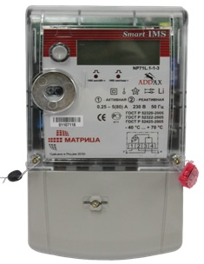

Программное обеспечение, поставляемое с приборами учета, изготовленными ООО «Матрица» является удобным в работе, имеет «дружественный» интерфейс по отношению к пользователю и позволяет быстро производить настройку системы, опрос приборов учета и выгрузку данных.
В целом приборы учета Матрица получили хорошую оценку среди специалистов сетевой организации, но есть ряд недостатков, которые для меня являются существенными. Основной проблемой этих счетчиков является отсутствие своевременной сигнализации о внешнем воздействии. При каком-либо вмешательстве счетчик вносит событие в журнал, но самостоятельно не посылает сигнал диспетчеру о вмешательстве, это можно будет увидеть только при опросе состояния вручную диспетчером. Как я писал выше, это важная характеристика, наличие которой поможет пресечь воровство электроэнергии и недоучет.

2.3.2. Приборы учета ООО «Миртек»
Следующий прибор учета, который я рассматривал, это Миртек-12, он представлен на Рисунке 4. Розничная стоимость данного прибора учета составляет порядка 8500 рублей с возможностью приобретения оптом со скидкой, тогда цена будет 8000 рублей. Приборами учета этого изготовителя в 2018-2019 годах специалистами сетевой компании ОАО «МРСК Урала» - «Пермэнерго» были оборудованы отдаленные поселки Лысьвенского городского округа. Для работы в частном сектора были использованы влагозащитные морозоустойчивые модификации данных счетчиков в закрытом корпусе, устанавливаемые на опоры линии электропередач с подключением дополнительного дисплея в помещении потребителя, для отображения показаний.
Рисунок 4 - Счетчик однофазный Миртек-12.
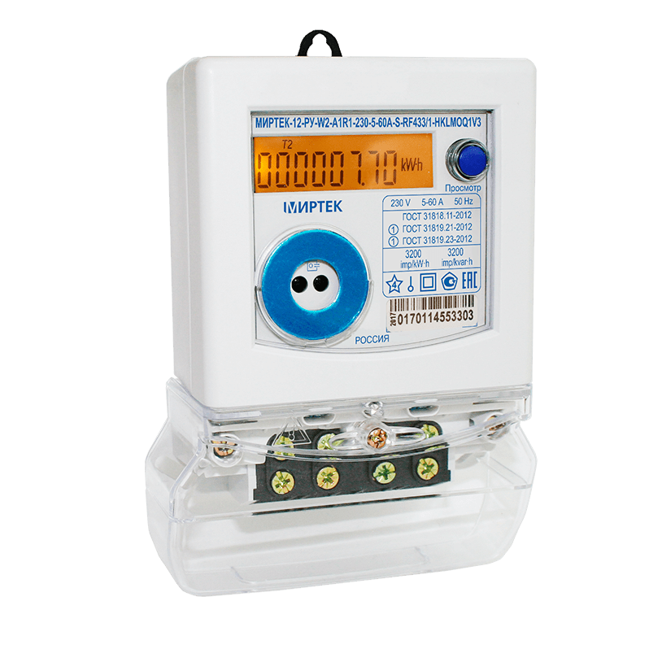
Данные приборы учета и сопутствующее программное обеспечение получили хорошие отзывы от специалистов сетевой компании. В сервисы компании также входит доступ к данным приборов учета с мобильного телефона. По основным параметрам данные приборы учета Миртек схожи с приборами учета Меркурий. Для связи и передачи данных используется какой-либо из модулей: PLC, LPWAN, GSM и т.д., в этом случае остается выбирать только по цене. Данный прибор учета проигрывает счетчикам Меркурий по цене, в остальном он отлично подходит для использования в интеллектуальной системе учета.

2.3.3. Приборы учета АО «Энергомера»
Последний прибор учета Энергомера СЕ-208 С2 (Рисунок 5) представлен заводом АО «Энергомера». Розничная стоимость счетчика Энергомера СЕ-208 С2 составляет 9500 рублей, оптом можно приобрести по цене 8500 рублей.
Однофазные счетчики Энергомера в свое время получили большое распространение и получают хорошие отзывы, связанные с надежностью и сроком службы. Компания «Энергомера» также, как и другие разрабатывает «умные» приборы учета и сопутствующее программное обеспечение. Но отзывы от коллег из других городов Пермского края о создании интеллектуальной системы учета на базе продуктов «Энергомера» неоднозначны. Программное обеспечение хоть и поддерживает большое количество функций, не является «дружественной» для пользователей, часто приходится долго искать нужный параметр. Данные приборы учета, по моему мнению, пока не подходят для использования в составе интеллектуальной системы учета. Возможно в дальнейшем «Энергомера» пересмотрит цену на свое оборудование и приведет в более удобный вид свое программное обеспечение.

Рисунок 5 - Счетчик однофазный Энергомера СЕ-208.С2
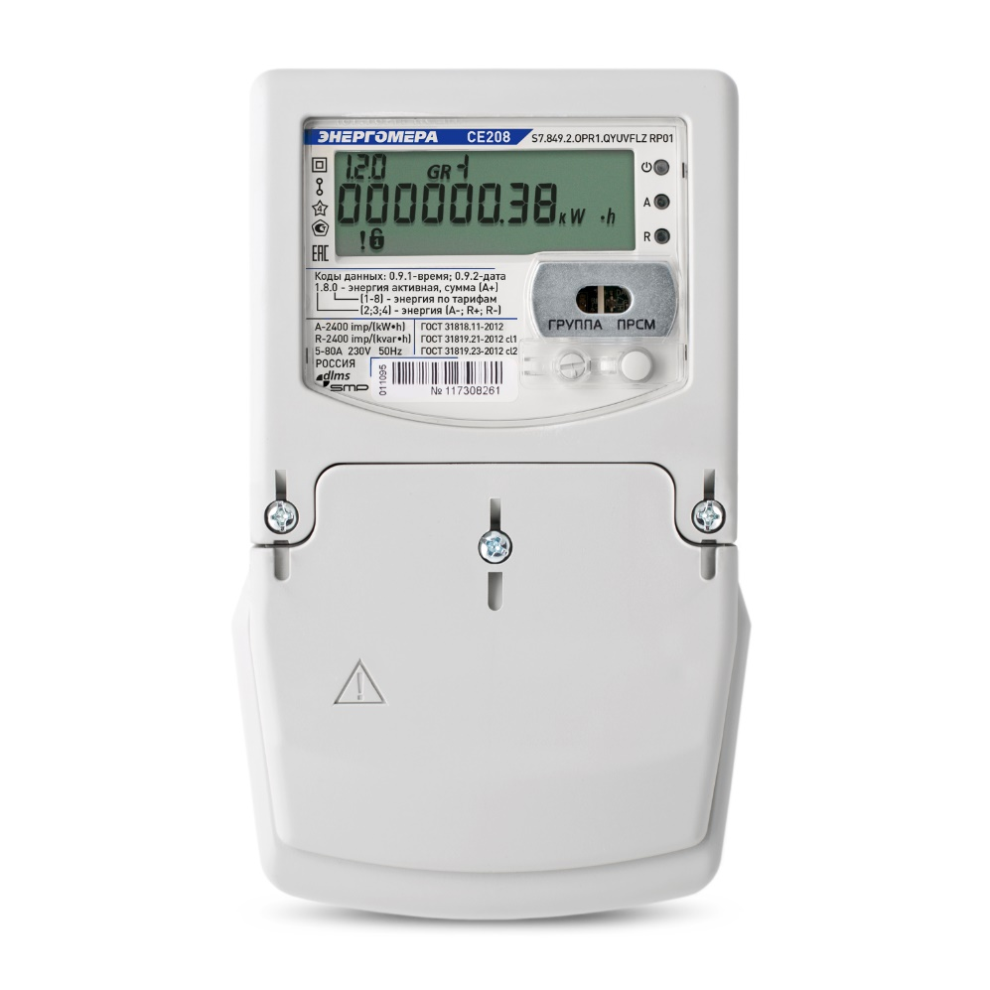

2.3.4. Приборы учета ООО «Инкотекс-СК»
Рассмотрим следующий вариант, изготовленный в ООО «Инкотекс-СК» это прибор учета Меркурий 203.2Т. Этот счетчик представлен на Рисунке 3. Цена на такой прибор учета составляет в среднем 7100 рублей, при покупке оптом от 12-ти штук производитель предоставляет скидку, но максимальная скидка на приборы учета меркурий будет доступна при покупке помимо счетчиков еще и сопутствующего оборудования, т.е. целого комплекта готового оборудования. Так при заказе необходимого нам количества минимальная цена составит 6000 рублей, но такое снижение цены будет доступно при покупке дополнительного оборудования.

Рисунок 3 - Счетчик однофазный Меркурий 203.2Т LBO
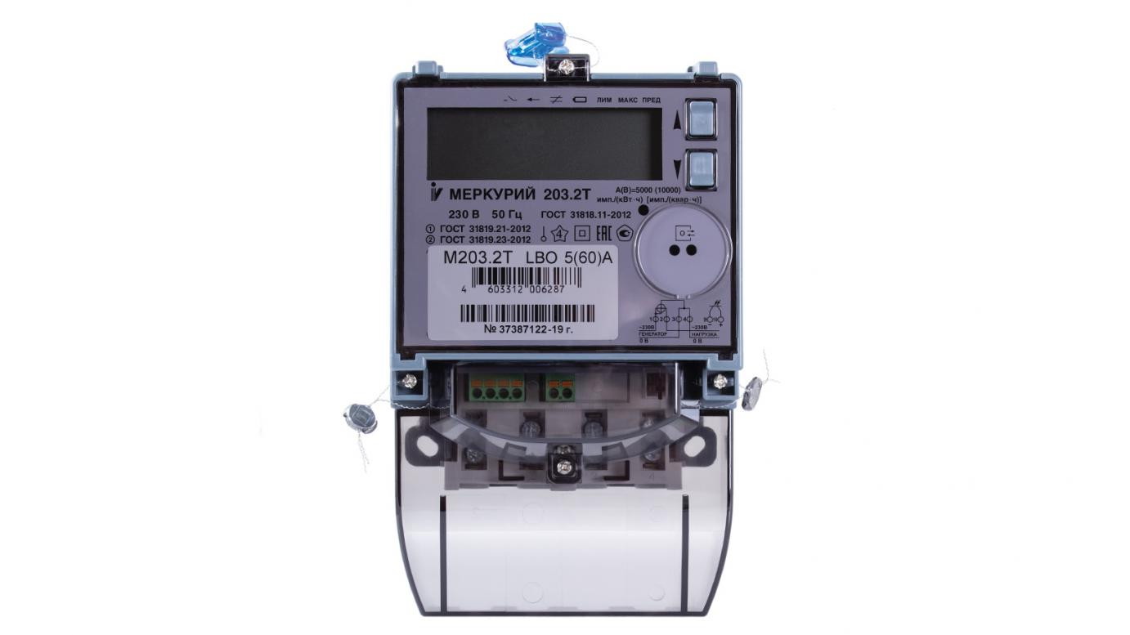

Данные приборы учета также соответствуют основным требованиям к «умным» приборам учета. Интерфейс для связи и передачи данных можно выбрать самостоятельно при покупке. Счетчики выпускаются в нескольких модификациях, в нашем случае подходит версия Меркурий 203.2Т LBO, где: L означает PLC-II модем, B – подсветка дисплея, O – оптический порт, для физического подключения к счетчику в момент проверки или в случае аварии для считывания данных или настройки. В продаже есть различные вариации данного счетчика для реализации интеллектуальной системы учета в различных условиях. В программном обеспечении, поставляемом вместе с приборами учета и оборудованием заложена функция доступа к информации по приборам учета даже с мобильного телефона. Но основным отличием от приборов учета Матрица является непрерывный мониторинг состояния прибора учета и контроль за состоянием датчиков. При наступлении каких-либо событий встроенное программное обеспечение автоматически принимает решение и информирует диспетчера о наступившем события, например, вскрытии клеммной крышки. Таким образом этот прибор учета является наиболее интересным для построения интеллектуальной системы учета электроэнергии.

2.3.5. Выбор общедомового приборов учета.
В соответствии с приложенными однолинейными схемами ВРУ-0,4кВ-№1 и ВРУ-0,4кВ-№2 (приложение 1 и приложение 2) в многоквартирный дом Металлистов 18 заходит два вводных кабеля, соответственно на каждом из вводных кабелей установлено по группе измерительных трансформаторов тока и одному общедомовому счетчику. То есть нам понадобится два трехфазных прибора учета трансформаторного включения с возможностью подключить их в единую систему. В качестве общедомового прибора учета нужен счетчик, который хранит данные и производит срез показаний по времени или дате и имеет необходимый протокол обмена данными. Такие функции, как датчики вскрытия или магнитного поля, сигнализация о вмешательстве в работу не так важны т.к. этот прибор учета стоит в электрощите, закрытом на замок, куда имеют доступ только обслуживающий персонал и специалисты сетевой организации и гарантирующего поставщика. Исходя из этих требований мой выбор был между двумя моделями:

- Прибор учета Матрица AD13A.3(I)-BLRs-Z-2r-W (3-6-1). (Рисунок 7) Этот счетчик также является «умным», как и однофазные приборы учета из линейки Матрица и поддерживает весь набор интерфейсов подключения и все возможные функции. Набор функций даже больше, чем необходимо для использования в качестве общедомового прибора учета. Данные приборы учета используются в настоящее время специалистами АО «ОРЭС-Прикамья» для установки взамен индивидуальных приборов учета юридическим лицам, расчитывающимся по ценовым категориям, требующим почасовой учет объемов потребления электроэнергии (3ЦК и выше), также данные приборы учета устанавливаются в качестве общедомовых приборов учета на многоквартирные дома по различным инвест.программам. Цена на данный прибор учета соответствует его функционалу – 12800 рублей, но все его функции не будут востребованы в нашем случае.

Рисунок 7 - Трехфазный счетчик Матрица AD13A.3(I)-BLRs-Z-2r-W (3-6-1)
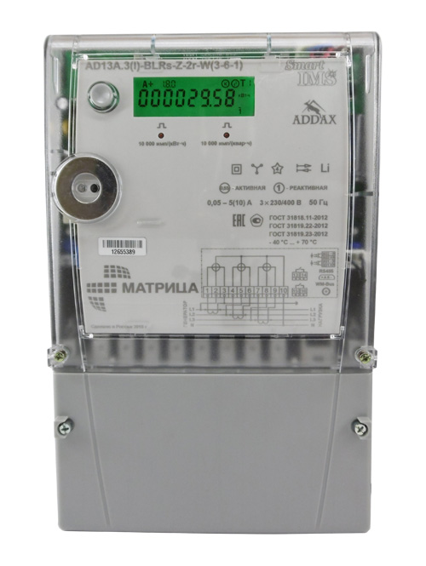

- Прибор учета Меркурий 234 ART2-03 (D)PR. (Рисунок 6) представляет собой трехфазный прибор учета с возможностью подключения напрямую проводом по интерфейсу RS-485, он значительно дешевле аналогичной модели с интерфейсом Wi-Fi или PLC. Стоимость его составляет 8000 рублей. Счетчики этой модели на данный момент часто используются гарантирующим поставщиком при реализации проектов по переводу крупных потребителей электроэнергии на третью ценовую категорию а также при подключении потребителей к системе «Умный учет» т.к они легко могут быть адаптированы под любые условия использования и подключен к системе.

Рисунок 6 - Трехфазный счетчик Меркурий 234 ART2-03 (D)PR
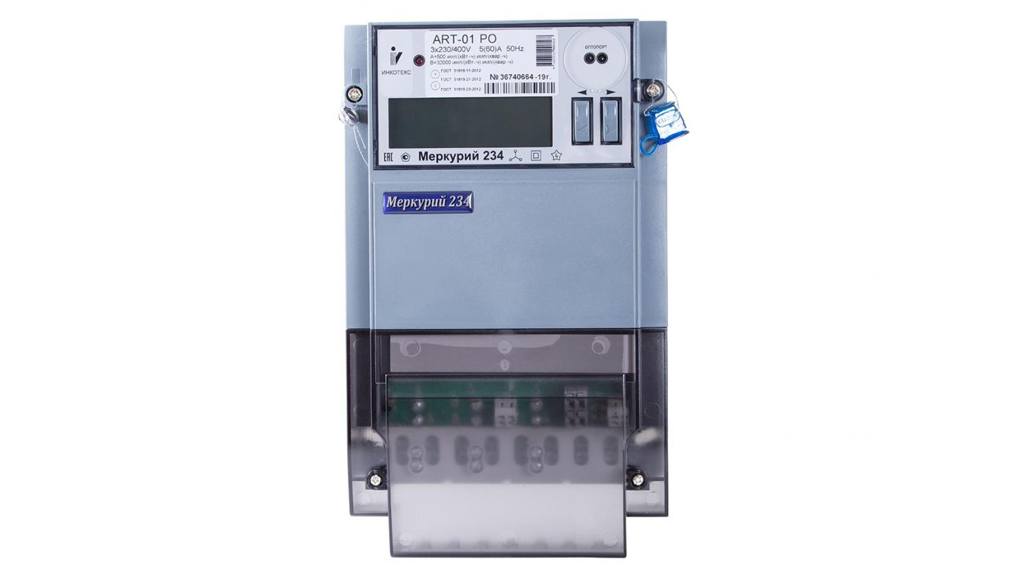

Таким образом, исходя из имеющихся данных, я могу с уверенностью выбрать приборы учета Меркурий как в качестве общедомового, так и в качестве индивидуальных приборов учета. Функционал этих приборов учета полностью соответствуют тому, что нужно и цена является приемлемой, относительно приборов учета других марок.

    - Устройства сбора и передачи данных (УСПД)
Так как наша система будет полностью построена приборах учета Меркурий, то устройство сбора и передачи данных также будет закуплено в компании ООО «Инкотекс-СК».
На данный момент самым продвинутым и универсальным является УСПД Меркурий-250 (Рисунок 8), данное устройство способно производить опрос приборов учета как по технологии PLC-II, так и по каналу RS-485. Количество подключенных устройств посредством PLC-II практически неограниченно, а количество физически подключенных устройств зависит от количества портов. По моему мнению подойдет минимальная комплектация с 4 портами RS-485, т.к., на каждый порт можно подключить до 254 устройств. На момент постройки будет задействован всего один порт RS-485. Связь с Центром обработки данных будет осуществляться через встроенный GSM канал связи. Для нашей системы подойдет модель Меркурий-250 GRL-12. В базовой комплектации с УСПД Меркурий-250 входит специализированное программное обеспечение для работы с устройством, а также УСПД поддерживает удаленное подключение и позволяет осуществлять настройку системы, опрос приборов учета и считывание данных через WEB-интерфейс даже с мобильного устройства.

Рисунок 8 - УСПД Меркурий-250 GRL-12
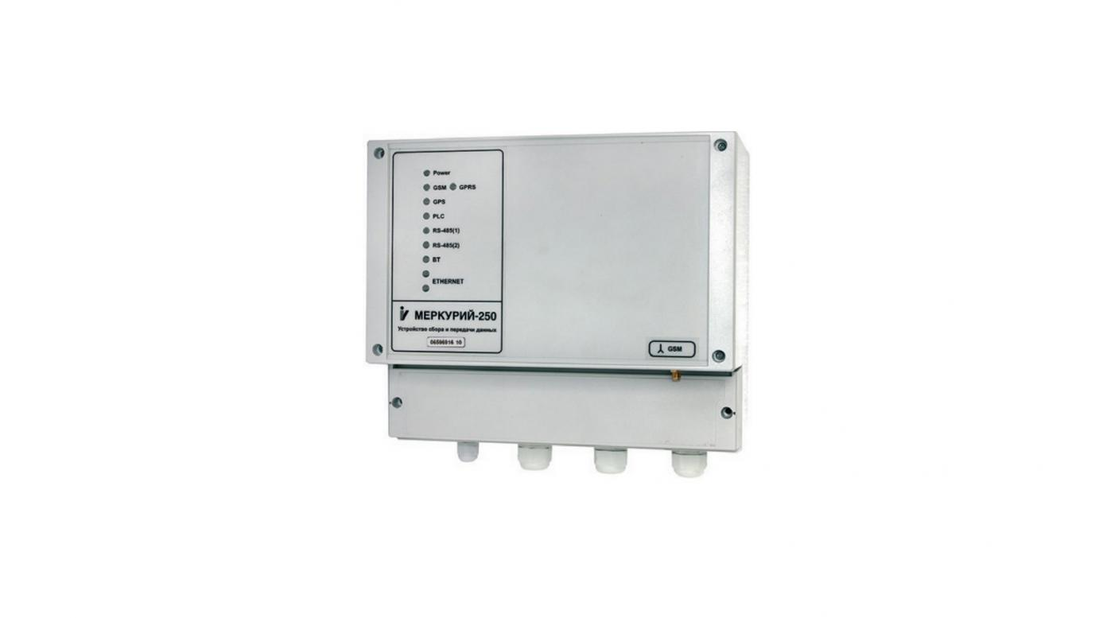
В дальнейшем на базе этого устройства возможно дооборудовать многоквартирный дом «умными» приборами учета воды, газа и тепла, ведь УСПД Меркурий-250 может осуществлять связь с аппаратурой различного типа и работает с различными, наиболее распространенными, протоколами обмена данных. В будущем возможно дооборудование всей системы учета коммунальных ресурсов в доме в так называемую систему «Умный дом», с привязкой к системе не только возможности сбора данных по учету потребления коммунальных ресурсов, а еще и датчиков охранной системы, датчиков сигнализации о затоплении, загазованности и пожара. Центральным устройством сбора и обработки данных в такой системе будет УСПД Меркурий-250. Приборы учета воды, газа, тепла и всевозможные установленные датчики в таком случае должны поддерживать работу в такой системе и иметь прямые порты RS-485 либо иметь возможность подключения устройствам, преобразующим их выходной сигнал - к концентраторам, стоимость которых не велика, в розницу можно приобрести концентраторы Меркурий по цене 6000 – 8000 рублей, для всего дома будет достаточно 1 – 2 шт.
Единственным минусом УСПД Меркурий-250 является его стоимость. Но приобретая такое устройство с необходимым нам набором приборов учета и комплектом сопутствующего оборудования удалось добиться минимальной цены в 42000 рублей. Его стоимость существенно увеличивает стоимость проекта, но она оправдана функционалом данного устройства.

  - Дополнительные устройства и оборудование.
Дополнительное оборудование, необходимое для дальнейшего обслуживания и настройки системы, докупать не придется, т.к. программное обеспечение и необходимые монтажные элементы идут в комплекте поставки с приборами учета и УСПД, а дополнительные специализированные устройства и программы, предназначенные для подключения и программирования системы, имеются у специалистов гарантирующего поставщика.
Коротко рассмотрим дополнительное оборудование, используемое для настройки системы:
- Преобразователь Меркурий-221 (Рисунок 9) Устройство, используемое для проводного подключения к счетчикам по интерфейсу RS-485. Подключается в USB разъем компьютера. Позволяет производить конфигурацию тарифного расписания прибора учета, настройку даты и времени, считывать почасовой профиль мощности и выполнять прочие настройки прибора учета

Рисунок 9 - Преобразователь Меркурий-221
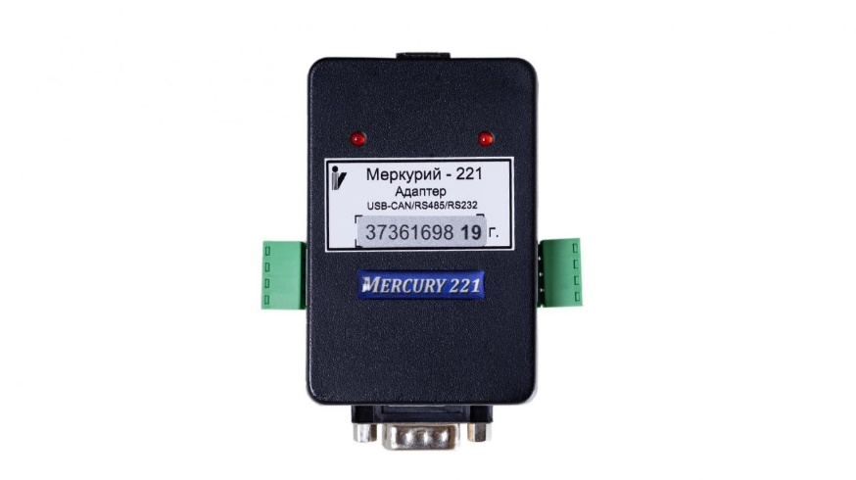

- Преобразователь оптический УСО-2 (Рисунок 10) Устройство для прямого подключения к приборам учета через оптический порт IrDA. Позволяет выполнять те же функции что и Меркурий-221, но посредством другого протокола подключения.

Рисунок 10 - Оптический преобразователь УСО-2
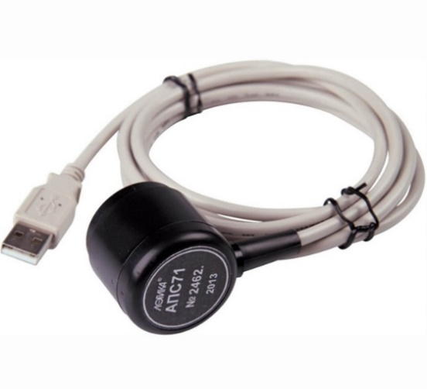

  - Программное обеспечение.
Для доступа к данным в памяти приборов учета «Меркурий» будем использовать официальное программное обеспечение ООО «Инкотекс-СК».
Для подключения к приборам учета по отдельности для их настройки или программирования (при необходимости) будем использовать «Универсальный конфигуратор счетчиков Меркурий». Это ПО является бесплатным и предназначено для работы с отдельно взятыми приборами учета при их настройке или программировании линейным персоналом непосредственно на объекте потребителя. Окно подключения к приборам учета с предварительными настройками подключения представлено на рисунке 11.

Рисунок 11 – Окно подключения к счетчику в ПО «Меркурий» 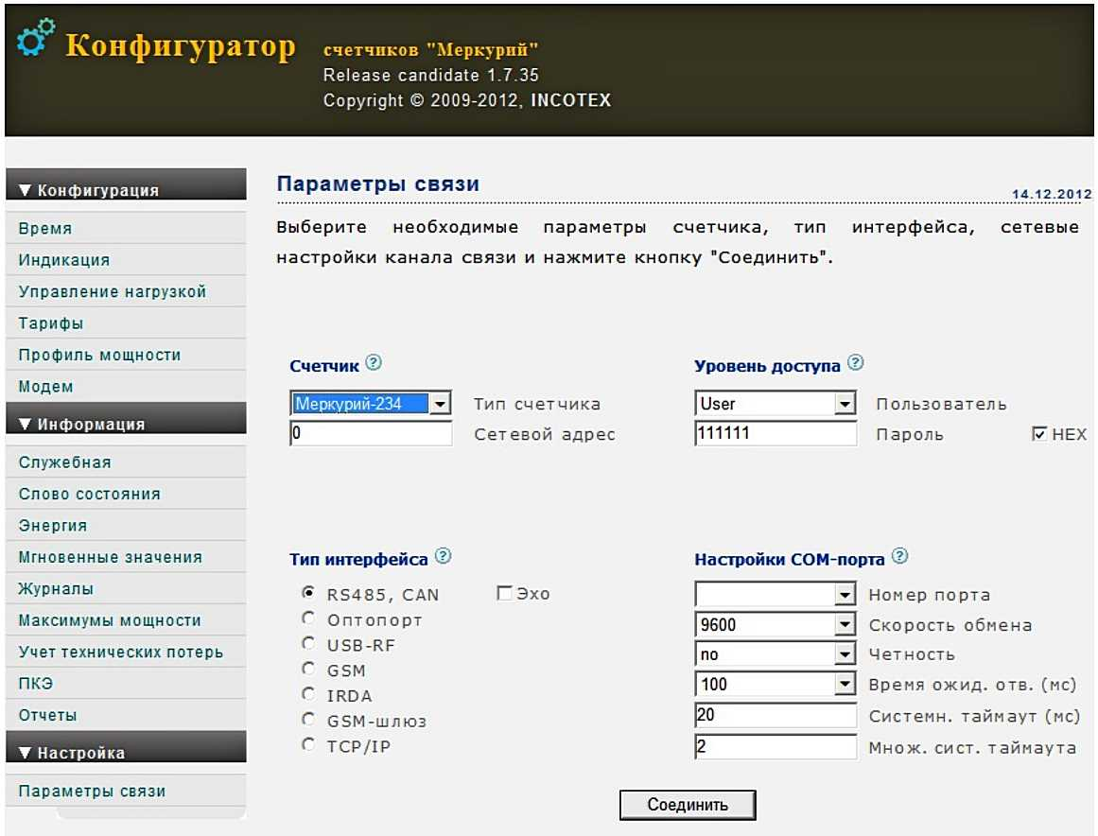
Для ежемесячного группового опроса и считывания данных, а также для опроса состояния приборов учета будем использовать набор программного обеспечения «Меркурий-Энергоучет», предназначенное для энергосбытовых и сетевых огранизаций, данное ПО является специализированным и рассчитано на большое количество точек подключения (десятки и даже сотни тысяч). Несколько скриншотов данного ПО представлены на рисунках 12, 13, 14

Рисунок 12 – Окно подключения к УСПД Меркурий на базе ПО EnLogic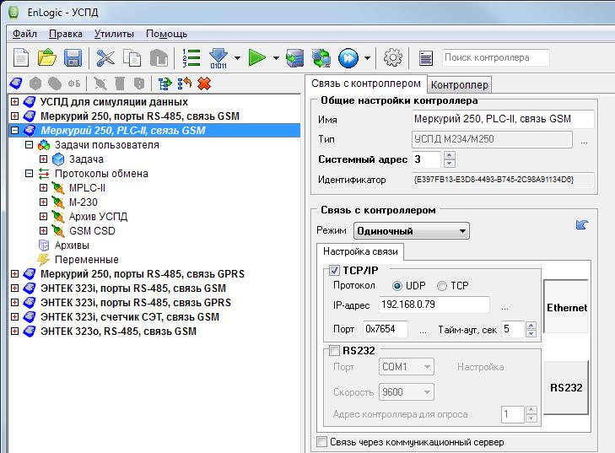
Рисунок 13 – Веб интерфейс для подключения к УСПД Меркурий-250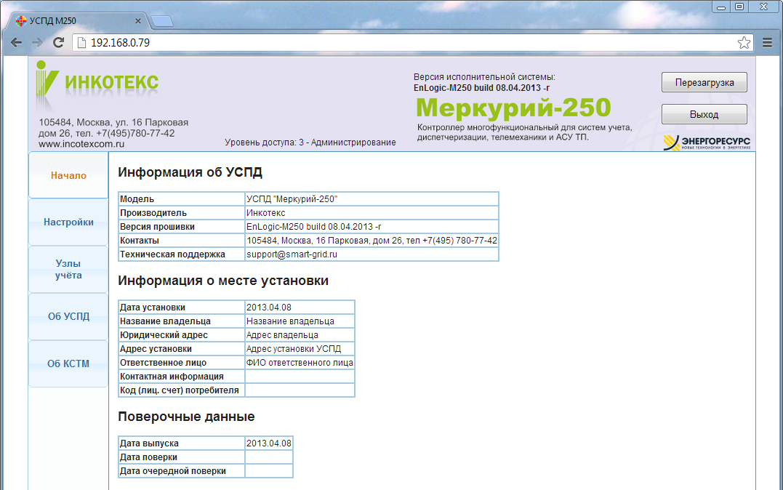
Рисунок 14 – Групповое снятие показаний с помощью ПО «BQuark»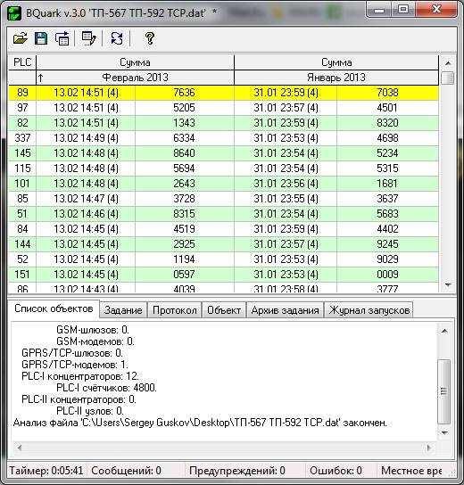

Также в сети интернет есть множество стороннего ПО для работы с оборудованием «Меркурий». Можно найти программы под любые задачи, начиная от простого снятия показаний и опроса состояния приборов учета в небольшом ТСЖ или СНТ, до построения огромной сети на базе интеллектуальной системы учета в несколько десятков тысяч точек учета и сведении всех данных в общую базу поставщика энергоресурса.

ГЛАВА 3. Внедрение интеллектуальной системы учета в схему учета электроэнергии многоквартирного дома.
В этой главе будут рассчитаем затраты на приобретение всего оборудования, необходимого для постройки, монтажа и настройки системы. Рассчитаем возможную прибыль от внедрения системы. А также разработаем порядок внедрения системы и составим план на производство работ, связанных с монтажом и настройкой системы. Также сделаем вывод о положительных и отрицательных сторонах от внедрения интеллектуальной системы учета.
  - Расчет затрат на приобретение всех компонентов системы.
Итак, для перехода на «умный» учет и организации интеллектуальной системы учета электроэнергии понадобится приобрести оборудование, выбранное в предыдущей главе исходя из необходимых характеристик. Нам необходимо приобрести следующее оборудование:
- Приборы учета однофазные Меркурий 203.2Т в количестве 108 штук по цене 6000 рублей за штуку, на общую стоимость – 648000 рублей
- Приборы учета трехфазные Меркурий 234 ART2-03 (D)PR в количестве двух штук по цене 8000 рублей за штуку, на общую стоимость – 16000 рублей
- УСПД Меркурий-250 в количестве одной штуки, стоимостью 42000 рублей
Цены на оборудование указаны с учетом скидок при оптовой закупке всего необходимого оборудования единовременно у поставщика. Также отмечу, что необходимые монтажные элементы входят в комплект поставки, их приобретать нет необходимости.

Итого с учетом скидки от производителя нам необходимо потратить 706000 рублей только на оборудование для организации интеллектуальной системы учета. Таким образом при оптовой покупке разом всего необходимого оборудования напрямую у поставщика можно сэкономить около 47000 рублей относительно розничных цен на данные товары.

  - Расчет затрат на работы по монтажу и подключению системы.
Работы по монтажу, подключению и настройке системы будут осуществляться специалистами гарантирующего поставщика в течении длительного периода, по истечении сроков поверки, либо по выходу из строя уже установленных приоров учета. Срок межповерочного интервала приборов учета, уже установленных в доме – 16 лет как у индивидуальных счетчиков, так и у общедомовых. У основной массы, а именно у 73-х счетчиков, срок поверки заканчивается в III квартале 2023 года. Остальные индивидуальные счетчики выпущены и поверены позднее: с 2008 года по 2018 год, соответственно их замена будет проходить с 2024 года по 2034 год, если они не выйдут из строя ранее. Общедомовые приборы учета выпущены в 2015 году, их замена по плану произойдет в 2031 году. В соответствии с Федеральным законом №522-ФЗ замена приборов учета с 01.07.2020 должна быть произведена только в 4-х квартирах с неисправными приборами учета. Также с 01.07.2020 должно быть установлено и подготовлено сетевое оборудование для опроса вновь установленных «умных» приборов учета.
Исходя из этих условий трудно просчитать точную стоимость проведения всех работ, так как процедура замены приборов учета будет сильно растянута во времени.
Работы будут производиться специалистами гарантирующего поставщика в лице инженера по контролю электропотребления, производящего настройку и запуск системы, а также электромонтеров, выполняющих непосредственный монтаж индивидуальных приборов учета в рабочее время. Также при замене большого количества приборов учета возможно привлечение сторонних подрядных организаций.

    - Расчет затрат на производство работ по замене приборов учета подрядчиками при массовой замене приборов учета во всем доме.
Для более наглядного примера расчета затрат на производство работ рассмотрим именно массовую замену всех приборов учета и монтаж всех элементов системы одновременно во всем доме.
Исходя из договоров подряда, заключенных в настоящее время, стоимость работ по замене однофазных приборов учета для подрядчиков составляет 300 рублей за каждый прибор учета, стоимость замены трехфазного прибора учета составляет 450 рублей.
Стоимость замены 108-ми однофазных приборов учета обойдется гарантирующему поставщику в 32 400 рублей
Стоимость замены двух общедомовых трехфазных счетчиков будет стоить 900 рублей.
Итого на работы по замене 108-ми индивидуальных приборов учета и двух общедомовых счетчиков будет потрачено 33 300 рублей.
Работа по установке устройства сбора и передачи данных и также отладка и запуск системы будут производиться специалистом гарантирующего поставщика в лице инженера по контролю электропотребления в рабочее для него время и дополнительные траты на эту работу можно исключить.

    - Расчет временных затрат на производство работ.
На монтажные работы по замене индивидуальных и общедомового приборов учета, а также подключению и настройке УСПД при выполнении работ бригадой из пяти человек уходит в среднем по 0.5 часа на замену одного однофазного счетчика и 0.8-1 час на замену трехфазного прибора учета. Монтаж, подключение и настройка УСПД с подключением всех необходимых устройств занимает в среднем 2.5-3 часа. Таким образом на полное переоборудование «умными» приборами учета и монтажом системы учета многоквартирного дома уйдет 59 часов рабочего времени, не считая технологических перерывов. При работе бригады из 5-ти электромонтеров и инжерена, при условии, что они будут заняты только этой работой. Что будет соответствовать 9 рабочим сменам при начале работ в 09:00 и окончании в 17:00 с перерывом на обед с 12:00 до 13:00. Таким образом, давая небольшой запас по времени, на производство работ по замене приборов учета, а также пуску и отладке системы будет заложено две рабочих недели.

  - Проведения работ, связанных с монтажом системы, по графику замены в связи с выходом из строя.
Если работы по замене приборов учета и монтажу системы будут осуществляться не единовременно, а в порядке выхода из строя установленных приборов учета, то данное мероприятие будет растянуто во времени на несколько лет. Законодательство предусматривает выполнение данной процедуры в течении 15-ти лет с момента вступления в силу изменений в законодательстве в соответствии с Федеральным законом №522-ФЗ. Таким образом, в соответствии с датами поверки расчетных счетчиков их замена будет проводиться следующим образом:
- С 01.07.2020 должны быть заменены 4 прибора учета, признанные неисправными ранее.
- В III квартале 2023 года должны быть заменены 73 прибора учета, выпущенные в III квартале 2007 года
- Далее в течении еще 10 лет будут заменены приборы учета, выпущенные с 2008 года по 2018 год.
Данный список является не совсем точным, так как возможна замена приборов учета раньше, чем истечет срок их межповерочного интервала. Замена приборов учета раньше истечения срока поверки может быть вызвана неисправностью этих приборов учета.

  - Общая стоимость постройки интеллектуальной системы учета.
Исходя из вышесказанного можно сделать вывод, что для постройки интеллектуальной системы учета электроэнергии в многоквартирном доме Металлистов 18 нам потребуется потратить суммарно на оборудование и оплату работ, связанных с монтажом приборов учета 739 300 рублей.

  - Расчет экономической выгоды от применения системы.
Так как исполнение Федерального закона не предусматривает экономической выгоды, а только обязует гарантирующего поставщика и сетевые организации применять интеллектуальные системы учета, окупаемость такой системы если и будет возможна, то только в долгосрочной перспективе. Основной целью Федерального закона №522-ФЗ является снижение коммерческих потерь, связанных с недоучетом и с некорректной передачей данных по объемам потребления на объектах потребителя.
Но стоит отметить, что срок поверки приборов учета, применяемых в моей выпускной квалификационной работе, составляет 16 лет. Срок службы УСПД Меркурий-250 в целом неограничен, при правильной эксплуатации и обслуживании. Таким образом при разовом вложении 739 300 рублей нужно добиться какой-то экономии, сопоставимой с потраченной суммой в течении 16-ти лет. Точные данные по уменьшению расхода электроэнергии на содержание общего имущества можно получить только при фактических замерах. На данный момент можно только просчитать возможную экономию на примере других объектов, где применили интеллектуальную систему учета раньше других.
Так в частном секторе Лысьвенского городского округа на примере сетей МРСК-Урала и ОРЭС-Прикамья при внедрении интеллектуальных систем учета электроэнергии потери в электрических сетях снизились на 40-60%, в зависимости от населенного пункта. Соответственно объем полезного отпуска увеличился на эти же значения. Другими словами, применение данной системы позволило снизить уровень воровства и недоучета электроэнергии в сетях частного сектора на более чем 50% и увеличить уровень начисления по индивидуальным договорам электроснабжения.
В многоквартирных домах в городе Лысьва интеллектуальные системы учета электроэнергии на данный момент не применяются. На примере других населенных пунктов пермского края можно сделать примерный подсчет возможной экономии. По данным от отделений в других населенных пунктах на практике снижение потерь в многоквартирных домах от применения интеллектуальных систем учета значительно ниже, чем в частном секторе и составляет 20-30%, это связано с тем, что среднее начисление в квартире значительно ниже начисления в частном секторе.
Для примера рассмотрим несколько многоквартирных жилых домов на территории Пермского края с уже запущенной интеллектуальной системой учета электроэнергии:
- Так при запуске пилотного проекта в г. Кудымкар на «умный» учет был переведен дом №22 по ул. 50 лет Октября. Данный дом является 140-квартирным. На постройку системы затрачено порядка 1 млн рублей с использованием инвестпрограммы, система запущена в 2016 году. За три года с 2013 по 2015 год на содержание общего имущества было израсходовано в среднем 30609кВт*ч. После применения системы «умного» учета объем потерь стал составлять в среднем за последние 3 года 24360кВт*ч в год, т.е. величина расхода электроэнергии на содержание общего имущества снизился в среднем на 20,4%.
- Также в г. Кудымкар интеллектуальная система применяется в доме №4 по ул. Данилова. Дом является 75-ти квартирным. Стоимость постройки интеллектуальной системы составила порядка 600 тысяч рублей. Запущена система в 2017 году. За последние три года до установки «умных» приборов учета расход электроэнергии, потраченной на содержание общего имущества, составил в среднем 21433кВт*ч в год. После установки системы объем потерь составил за 2018-2019 год в среднем 16634кВт*ч, что говорит о снижении объема потерь на 22,3%
- В Мотовилихинском р-не в г. Пермь дом №11 по ул. Восстания также оборудован новыми интеллектуальными счетчиками. Данный дом на 142 квартиры. Стоимость проекта составила 1.1 млн. рублей, система запущена в 2018 году. За предыдущие три года до установки системы объем потерь составлял в среднем 28545кВт*ч. После установки системы за полный год на сегодняшний день есть данные только за 2019 год. Величина объема потерь составила 22764кВт*ч, что говорит о снижении потерь на 20,2%
- Также в Мотовилихинском р-не г.Пермь интеллектуальной системой учета оборудован дом №73 по б-р Гагарина. Дом является 80 квартирным. На реализацию проекта потрачено 700 тысяч рублей с привлечением средств инвесторов. Система запущена в 2018 году. За предыдущие три года до установки системы объем потерь составлял в среднем 22104кВт*ч. После установки системы объем потерь за 2019 полный год составил 16842кВт*ч, что говорит о снижении потерь на 23,8%
Исходя из этих данных для предварительного подсчета возьмем величину снижения потерь в 20%, что будет являться реально достижимым уровнем снижения потерь, хотя при должном контроле можно добиться еще большего снижения потерь. По нашим данным объем электроэнергии, потраченный на содержание общего имущества с 2015 по 2019 год составляет в среднем 22955тыс.кВт*ч в год. При снижении этого показателя на 20% получаем 18364кВт*ч. Это значение является как раз чуть меньшим, чем предельной допустимый объем электроэнергии потраченной на содержание общего имущества. При снижении потерь на 20% экономия составит 4591кВт*ч в год. Такое снижение уровня потерь полностью исключит потери управляющей компании в отношении оплаты перерасхода по электроэнергии, потраченной на содержание общего имущества. Также снижение потерь в общедомовой сети уменьшит сумму квитанции на оплату технического содержания жилья у добросовестных потребителей. К тому же увеличение точности при определении объемов потребления по жилым квартирам в доме положительно скажется на объемах электроэнергии, предъявляемой по индивидуальным договорам электроснабжения. Таким образом из этой ситуации получат выгоду как добросовестные жильцы квартир – потребители электроэнергии, так и гарантирующий поставщик, и управляющая компания.
В нашем случае экономическая эффективность не является главной целью, поэтому срок окупаемости данного проекта будет очень долгим. Но за срок межповерочного интервала приборов учета т.е. за 16 лет проект вполне может себя окупить наполовину. При снижении потерь на 20% от объема потерь 2019 года разница в объемах потерь за 16 лет составит порядка 74456кВт*ч. При переводе этого объема в рубли стоит заметить, что тарифы на электроэнергию увеличиваются каждый год и нынешний тариф будет не сопоставим с тарифом 2036 года.
Для примерного подсчета возьмем действующий тариф 4,13 руб/кВт*ч таким образом экономия за год составит 18960 рублей. Соответственно при подсчете экономии в рублях за весь период работы необходимо брать усредненное значение величины тарифа на электроэнергию. Если принять действующий тариф, как постоянный, то экономия за 16 лет составит 303373 рубля, что практически сопоставимо с 50% стоимости внедрения данной системы.
В дальнейшем, по истечении срока поверки «умных» приборов учета их можно будет не менять на новые, а произвести повторную поверку т.к срок службы этих приборов учета составляет 32 года, а действующее законодательство и завод изготовитель не запрещают их использовать после проведения повторной поверки по истечении 16 лет с даты первоначальной поверки. Таким образом данная система может работать до 32-х лет без серьезных вложений в замену оборудования, а только в текущий ремонт и обслуживание. Таким образом за весь срок службы приборов учета система вполне может полностью себя окупить. К тому же для реализации данного проекта могут быть привлечены средства сторонних инвесторов.
Договор на снятие показаний приборов учета также может быть закрыт. Таким образом будет сэкономлено еще 36000 рублей в год. Также не стоит забывать, что благодаря внедрению системы часть работников, а именно контролеры обхода, которые зачастую являются электромонтерами управляющей компании и техники, которые занимаются занесением показаний в базу данных, могут быть освобождены от этой работы и переведены на другую более важную работу.

ВЫВОД
В своей выпускной квалификационной работе я рассмотрел изменения в законодательстве, которые вступят в силу с 01.07.2020г. в отношении требований к вновь вводимым в эксплуатацию приборам учета электроэнергии, а также изменение зон ответственности между потребителем и энергосбытовой компанией в организации учета электроэнергии. Целью этих изменений является в первую очередь снижение коммерческих потерь электроэнергии при организации учета. От применения интеллектуальной системы учета величина потерь, на примере других многоквартирных домов, должна быть снижена на не менее чем 20%, а при должном контроле может быть снижена и на 25-30%. Таким образом эти изменения отчасти упростят жизнь обычных граждан, сняв с них ответственность по организации учета электроэнергии и периодической замене расчетных приборов учета, что уменьшит затраты на техническое содержание собственного жилья. Учет потребленной электроэнергии в жилых помещениях и в местах общего пользования станет наиболее точным, что также положительно скажется на жизни добропорядочных потребителей электроэнергии в виде снижения коммунальных платежей.
Также в моей работе был описан переход на интеллектуальную систему учета электроэнергии в многоквартирном доме с подсчетом затрат на реализацию проекта по внедрению системы, на примере дома по адресу Металлистов 18. Так для постройки интеллектуальной системы учета понадобится порядка 740 тысяч рублей. Для реализации проекта возможно привлечение сторонних инвесторов или субсидирование от государства. Так как основной целью этих нововведений будет исполнение постановления правительства, то в первую очередь применение системы даст социальный эффект в виде исполнения указаний правительства, а экономическая эффективность не будет главной задачей и будет возможна только в долгосрочной перспективе. В дальнейшем интеллектуальная система учета может быть дооборудована в систему «Умный дом». Такая система будет охватывать и другие виды коммунальных ресурсов с использованием интеллектуальных приборов учета, а также различные системы охраны и сигнализации с постоянным мониторингом состояния всех элементов системы и немедленной сигнализации в автоматическом режиме в обслуживающие организации и диспетчерскую службу.
Добавлю, что наибольший эффект от применения интеллектуальной системы учета будет заметен, в первую очередь, в тех многоквартирных домах, где на данный момент установлено большое количество старых приборов учета, т.к. такие счетчики зачастую имеют большую погрешность в измерениях и дают наибольший недоучет. А также в домах, где приборы учета установлены внутри квартир, т.к. в этих домах трудно осуществлять постоянный контроль за состоянием приборов учета и своевременное снятие показаний. А максимальную экономическую эффективность и максимальное снижение электрических потерь в общедомовой сети можно получить только при комплексном подходе, а именно: переход на интеллектуальную систему учета электроэнергии, замена ламп подъездного освещения на современные светодиодные светильники с оптико-акустическими датчиками включения, капитальный ремонт общедомовых сетей, а также необходим периодический контроль состояния приборов учета для выявления и предотвращения вмешательства в работу приборов учета.

СПИСОК ИСПОЛЬЗОВАННЫХ ИСТОЧНИКОВ
- Федеральный закон "О внесении изменений в отдельные законодательные акты Российской Федерации в связи с развитием систем учета электрической энергии (мощности) в Российской Федерации" от 27.12.2018 N 522-ФЗ [электронный ресурс]-URL: http://www.consultant.ru/document/cons_doc_LAW_314661/ (дата обращения 10.04.2020)
- АСКУЭ: что это такое? [электронный ресурс]-URL: https://uchet-jkh.ru/publikacii/askue-chto-eto-takoe.html (дата обращения 10.04.2020)
- АСКУЭ: что это такое? [электронный ресурс]-URL: https://rusenergetics.ru/avtomatika/askue (дата обращения 10.04.2020)
- АСКУЭ/АСТУЭ в многоквартирной и коттеджной застройке [электронный ресурс]-URL: https://argoivanovo.ru/askue/index.php?IBL=27&ID=152&_openstat=ZGlyZWN0LnlhbmRleC5ydTszMDQ2NTY4OzM3MDQ3ODI2MDt5YW5kZXgucnU6cHJlbWl1bQ&yclid=1931365784826438252 (дата обращения 10.04.2020)
- Каталог ООО «Матрица» [электронный ресурс]-URL: http://matritca.ru/ (дата обращения 10.04.2020)
- Каталог ООО «Инкотекс-СК» [электронный ресурс]-URL: https://www.incotexcom.ru/catalogue (дата обращения 10.04.2020)
- Каталог ООО «Миртек» [электронный ресурс]-URL: https://mirtekgroup.ru/taxonomy/term/77 (дата обращения 10.04.2020)
- Каталог АО «Энергомера» [электронный ресурс]-URL: http://www.energomera.ru/ru/products/meters (дата обращения 10.04.2020)
- АСКУЭ для многоквартирного жилого дома [электронный ресурс]-URL: https://www.energo-konsultant.ru/sovets/elektrosnabgenie/yuridicheskim_licam/sistema_ASKUE_AIISKUE/ASKUE_dlya_mnogokvartirnogo_gilogo_doma/ (дата обращения 10.04.2020)
- Автоматизированная система учета электроэнергии АСКУЭ на базе LPWAN технологии [электронный ресурс]-URL: https://strij.tech/portfolio/resheniya/gkh/askue (дата обращения 10.04.2020)

